Etkinliğin Adı: | CİNSİYETLERİ MESLEKLERLE EŞLEŞTİRME
Sınıf: | Anasınıfı
Yeterlik Alanı: | EĞİTSEL VE MESLEKİ GELİŞİM
Kazanım: | Öğrencilerin Toplumsal cinsiyet rollerine ilişkin kendi ön yargılarına ilişkin farkındalık kazanmalarını sağlamak
Öğrenci Sayısı: | Tüm Sınıf
Süre: | 20 Dakika
Ortam: | Sınıf
Sınıf Düzeni | -
Araç-Gereç: | -
Hazırlayanlar | -
Süreç:
-Tahtaya yapıştırılan şekildeki meslek sizce nedir denilerek öğrencilere sorulur. Ve öğrencilerin yapıştırılan kartlardaki figürleri tanıması sağlanır.
-Öğrencilerin içerisinden gönüllü olan kişileri sıra ile kaldırarak elimizde bulunan kadın ve erkek figürlerini (ekte) duvarda-tahtada asılı duran meslekler ile eşleştirmeleri istenir.
Figürdeki mesleği kadın mı erkek mi yapar diye sorularak o mesleğe ilişkin cinsiyet figürü o meslek figürünün üzerine yapıştırılır.
- Öğrenciler ile soru cevap tartışma yapılır.
Neden bazı mesleklerde aklımıza önce bazılarında kadınlar bazılarında ise erkekler geliyor sizce?
Kadınlar ve erkekler sizlere göre hangi meslekleri yapamazlar?

- Sorular tartışıldıktan sonra şu açıklama yapılır.
Ülkemizde kadın pilot, kadın çifçi, kadın taksi şöförü ve kadın doktor bulunmaktadır. Aynı şekilde erkeklerde içinde erkek hemşire, erkek öğretmen olabilmektedirler. Bir mesleği yapmak için belirli bir cinsiyette olmak gerekmez. Kadında erkekte istediği mesleği yapabilmektedir.
Değerlendirme:

CİNSİYETLER

MESLEKLER

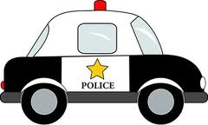
POLİS

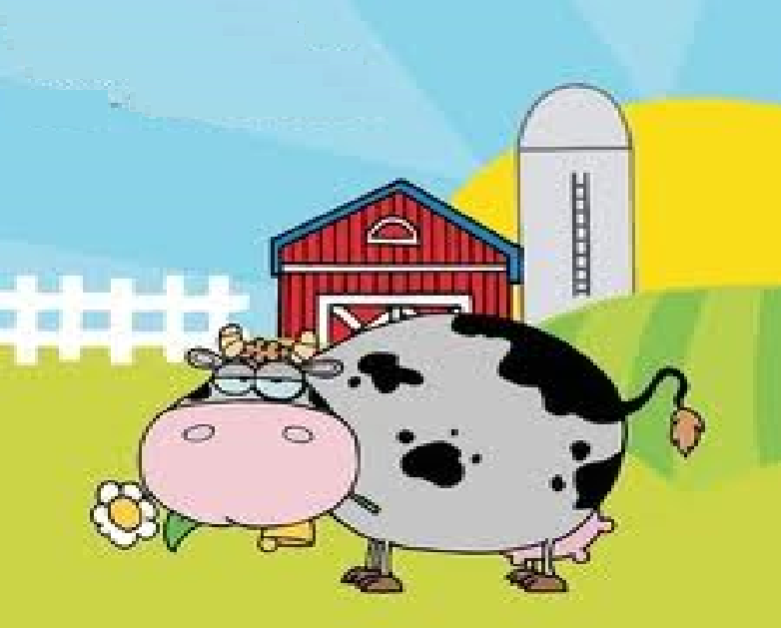

ÇİFÇİ

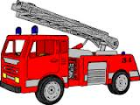
İTFAİYE
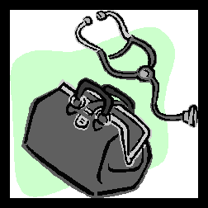
DOKTOR

